Maxime Léau – Rivière Charly

Documentation utilisateur

Projet Boulangerie du futur

Sommaire

Table des matières

1. Connexion au site 2

2. Accès au tableau de bord (dashboard) 3

1. Les commandes 3

2. La gestion du stock 5

3. La gestion des clients 5

4. Le passage de commande 6

# Connexion au site

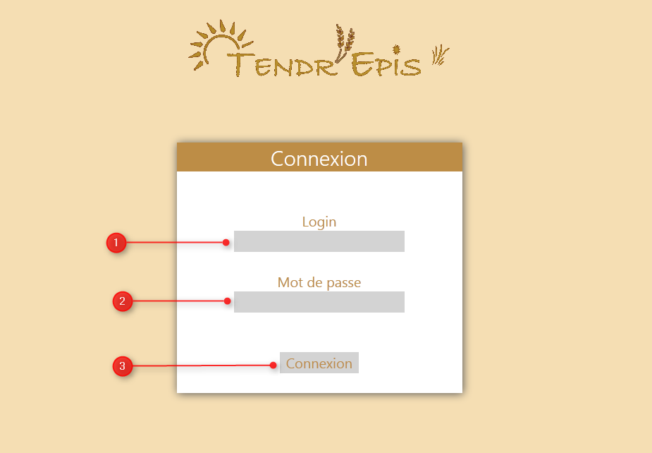

1. Entrer un login
2. Entrer un mot de passe
3. Cliquer sur le bouton Connexion

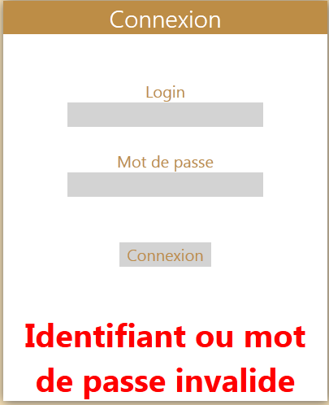Si le login et le mot de passe ne sont pas connus dans la base de données le message suivant s’affichera :

# Accès au tableau de bord (dashboard)

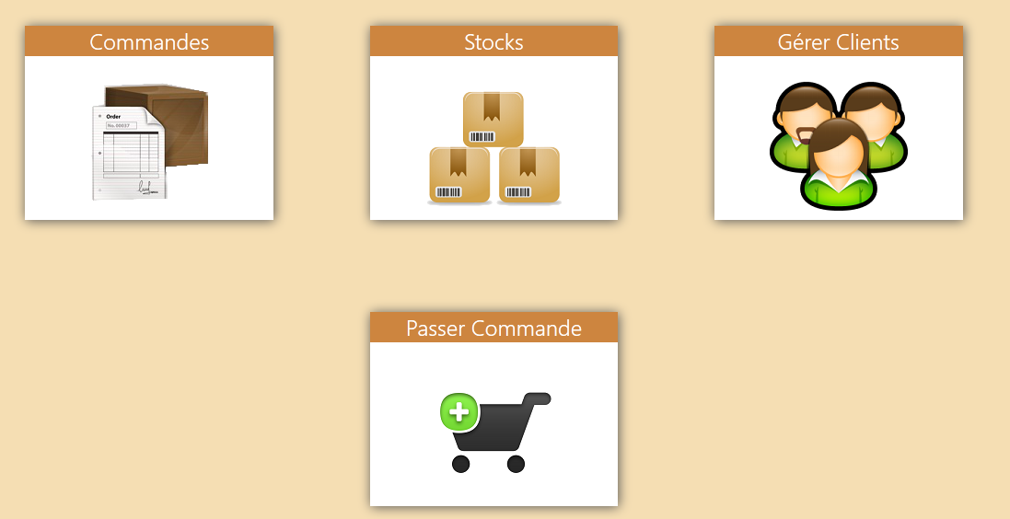

La dashboard permet d’avoir une vue d’ensemble des fonctionnalités proposées sur le site. Chaque image représente un lien pour accéder aux différentes pages web.

L’affichage des liens se fait en fonction du statut de l’utilisateur connecté. Les utilisateurs ayant un type de statut « Boulanger » ont accès à toutes les fonctionnalités du site, ceux ayant le statut « Cuisinier » ont seulement accès à la gestion du stock ainsi qu’à la gestion des commandes mais il ne peut ni passer de commande, ni gérer les clients. Enfin, l’utilisateur n’ayant qu’un statut de client (c’est-à-dire n’étant ni un boulanger ni un cuisinier) n’a aucun accès.

## Les commandes

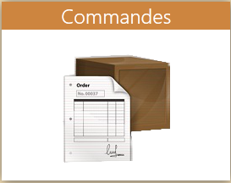

Pour visualiser les commandes en cours on va donc cliquer sur l’image ci-dessus.

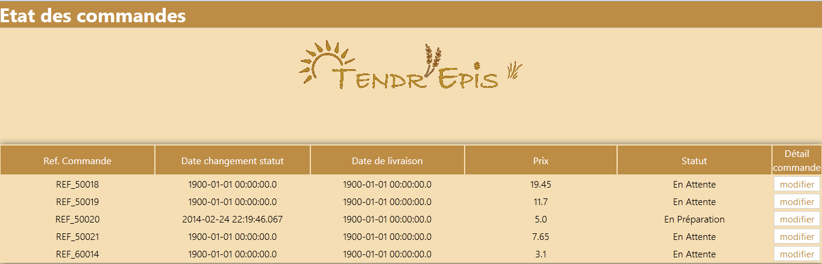

On va ensuite pouvoir accéder au détail de la commande via le bouton modifier à droite du tableau.

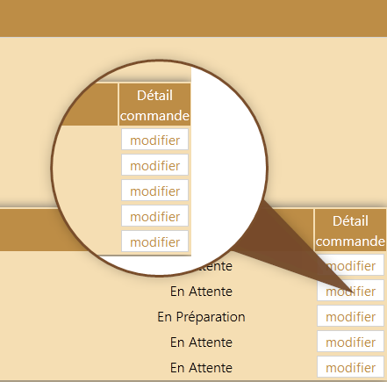

Une fois que c’est fait voici ce qui s’affiche :

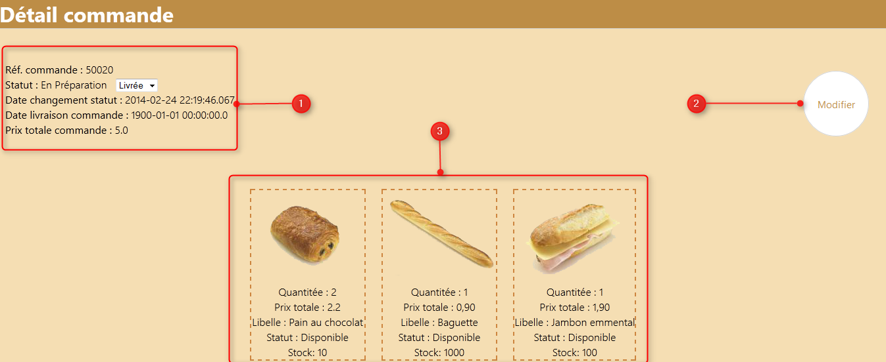

Sur cette page on trouve diverses informations sur la commande : en (1), la référence, le statut, les dates, et le prix total. Un utilisateur ayant comme statut « Boulanger » peut changer le statut de la commande. Il peut seulement changer celui-ci en « Livrée » comparé à un utilisateur ayant le statut « Cuisinier » qui lui peut modifier le statut de « En attente » à « En préparation » ou « Terminée ». Il faudra ensuite appuyer sur le bouton « Modifier » (2) pour activer le changement ce qui aura pour effet de changer la date de changement de statut ainsi que la date de livraison si le statut est passé en livrée.

On trouve aussi en (3) des informations sur les produits de la commande.

Les informations sur l’utilisateur ayant commandé sont aussi affichées :

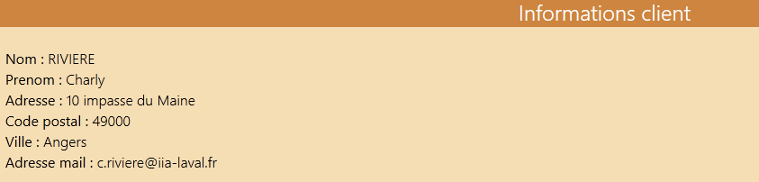

## La gestion du stock

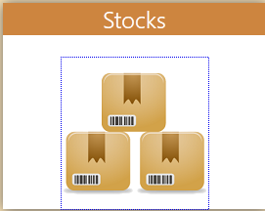

On peut visualiser le stock des ingrédients et des produits en cliquant sur l’image ci-dessus. Ce qui aura pour effet d’afficher un tableau répertoriant tous les produits et les ingrédients.

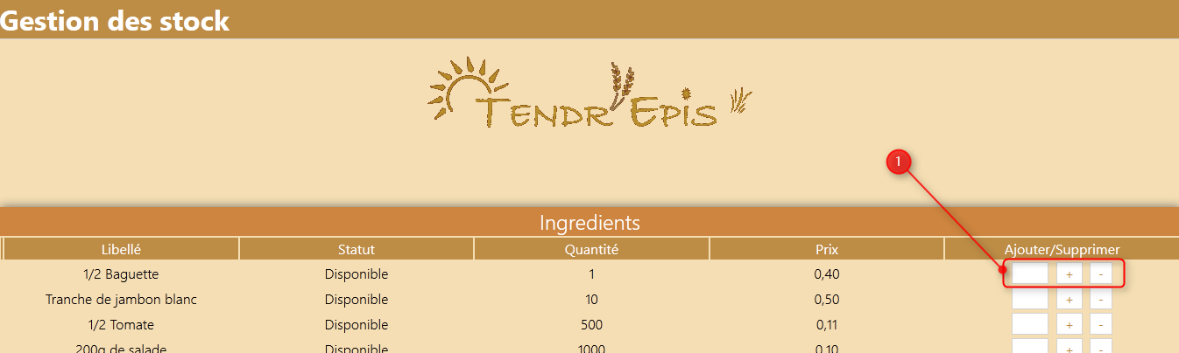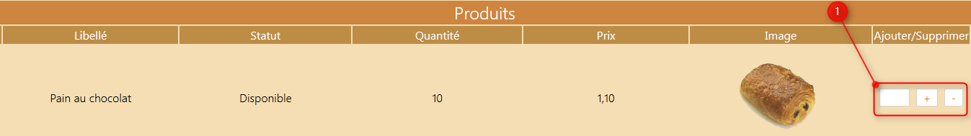

On retrouve dans chacun des tableaux les mêmes fonctions, c’est-à-dire la possibilité de supprimer ou ajouter une certaine quantité qu’on précisera dans le premier champ à gauche en (1). Les boutons + et – servent à préciser si on veut supprimer ou bien ajouter cette quantité.

## La gestion des clients



On accède à la gestion en cliquant sur l’image ci-dessus.

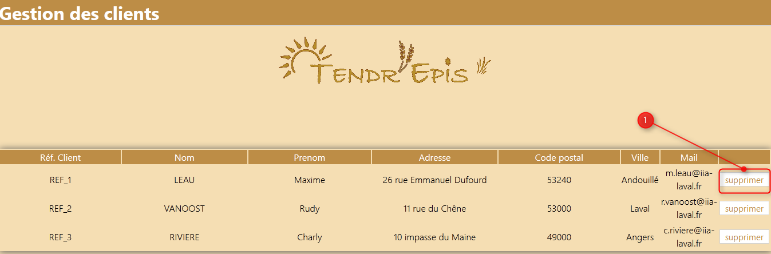

On peut donc voir les clients répertoriés dans la base de données. On peut en supprimer en cliquant sur le bouton prévu à cet effet (1).

On trouve sur la même page la possibilité d’ajouter un client via le formulaire souvent. Il faudra préciser le statut du client « Cuisinier » ou « Boulanger » on peut aussi ne rien remplir le nouveau client n’aura aucun droit d’accès. Il faut recharger la page pour que la modification soit visible dans le tableau.

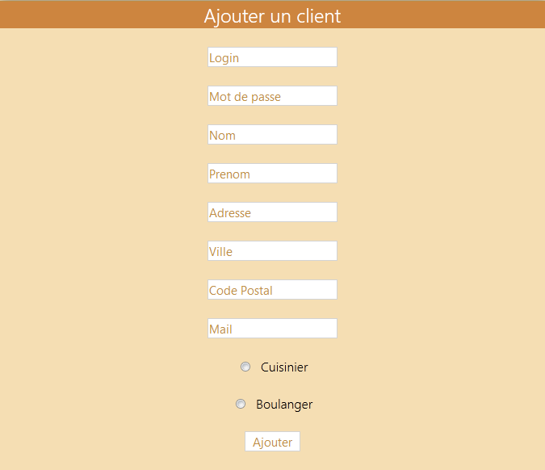

## Le passage de commande



On peut passer une commande en cliquant sur le bouton ci-dessus. On arrive ensuite sur l’écran ci-dessous. On a en (1) la catégorie des produits, (2) représente une fiche produit. Lorsqu’on clique sur l’une des catégories on affiche tous les produits qui sont à l’intérieur.

Enfin en (3) on a la zone de panier qui est vide pour l’instant.

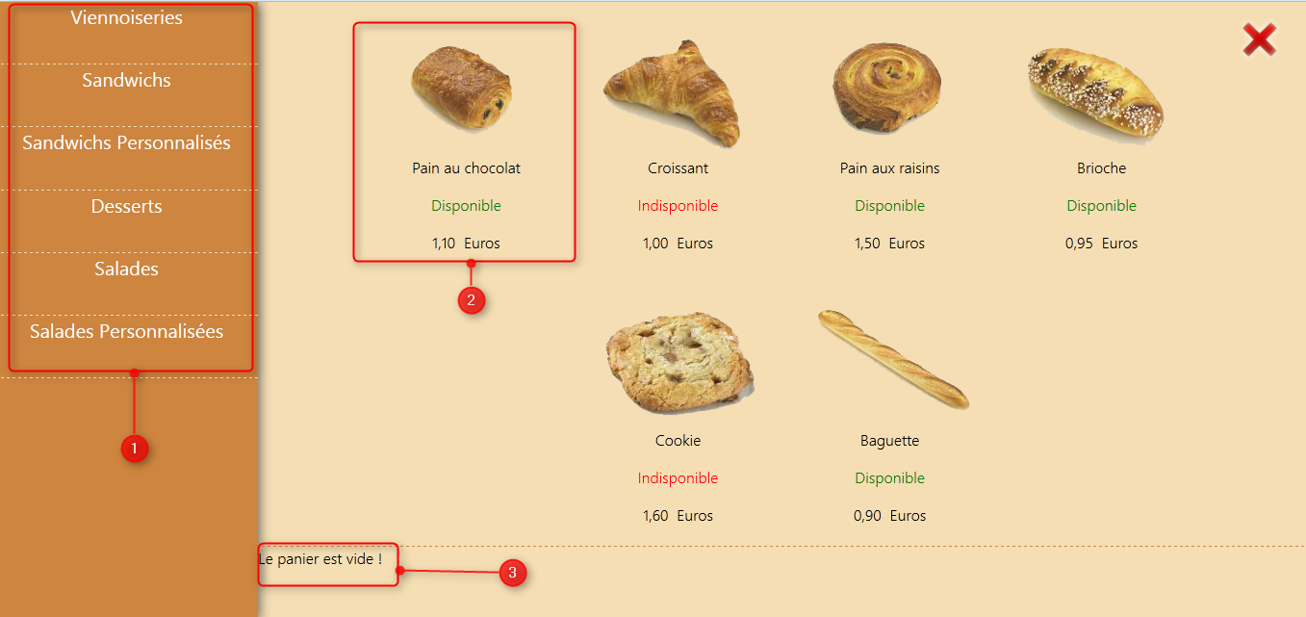

Si on veut passer une commande pour le client on peut cliquer sur l’image d’un des produits ce qui aura pour effet de la rajouter dans le panier:

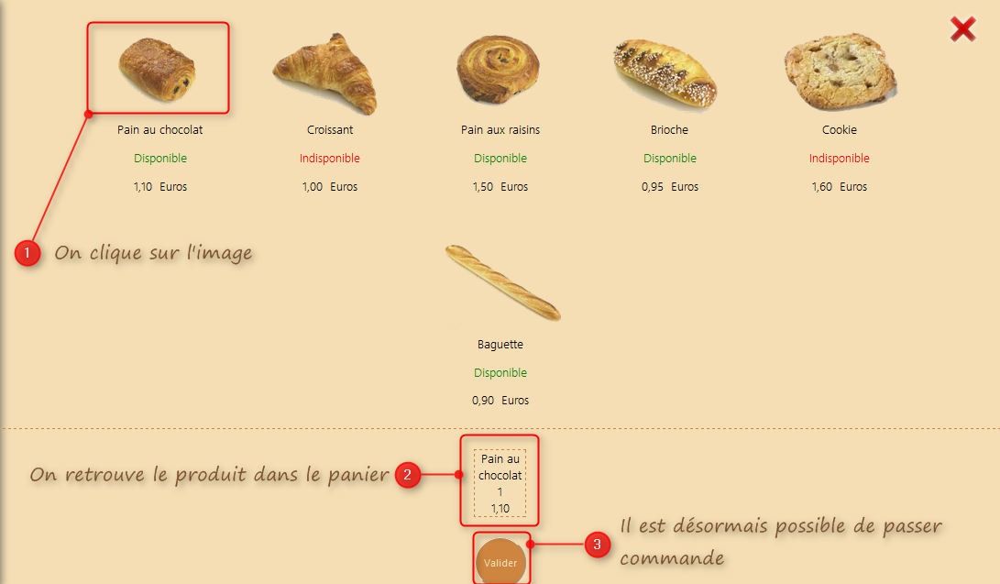

Comme expliqué ci-dessus, dès qu’on ajoute un produit dans le panier le bouton « Valider » (3) apparaît sous le petit rectangle représentant le produit ajouté au panier.

On peut voir que si on ajoute le même produit au panier, les données qui sont dedans vont changer :

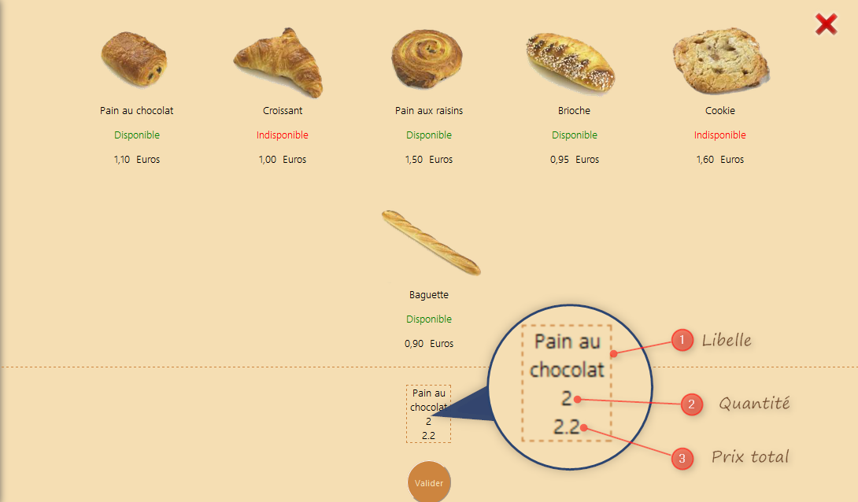

A chaque fois qu’on clique sur l’image de produit on l’ajoute une fois au panier, il n’y a pas de possibilités d’entrer une quantité à ajouter directement.

Le calcul du prix total en fonction de la quantité et du prix unitaire est automatique.

Si par contre le produit n’est pas disponible, une fenêtre s’affiche et le produit n’est pas ajouté au panier :

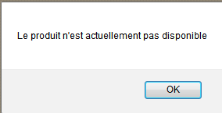

Il faut donc cliquer sur le bouton OK et rajouter des produits dans le panier si on le souhaite. Une fois que les produits sont tous rajoutés au panier on peut cliquer sur le bouton valider pour finaliser la commande.





On peut également à tout moment cliquer sur cet icone  
  
Il permet de se déconnecter du site, cela aura pour effet de supprimer les produits du panier et rediriger vers la page de connexion.